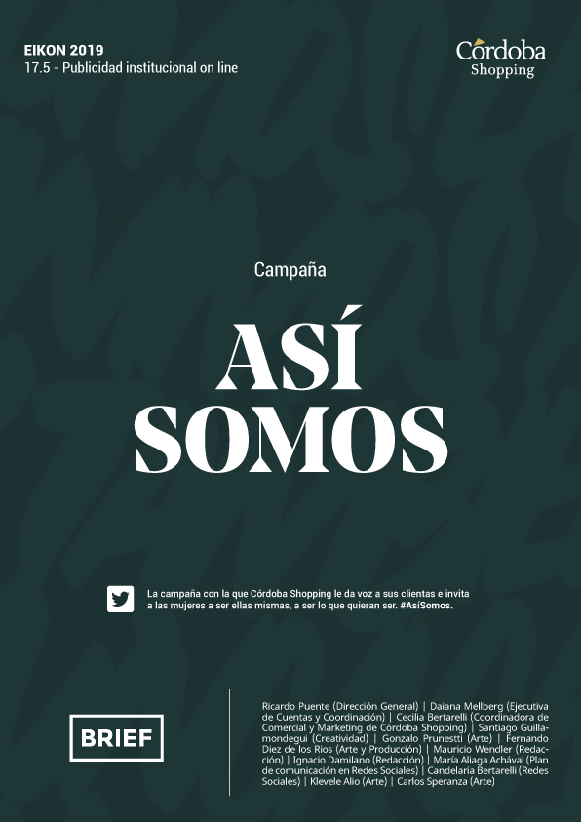

Introducción

Contexto de la marca
Córdoba Shopping es el centro comercial de las tendencias, las novedades y la moda. Un lugar exclusivo, por sus marcas y por la experiencia que brinda a la hora de abrir las puertas a sus clientes.
Su público está compuesto en un 80% por mujeres de entre 25 y 60 años (siendo 36 la edad más fuerte), de la zona norte de la Ciudad de Córdoba. Son profesionales, muchas de ellas dueñas de empresas o con cargos directivos, y son afines a deportes como hockey, tenis, crossfit y yoga.
Es un público al que le gusta tener una experiencia de compra amena, tranquila, personalizada. Mujeres a las que les gusta sentirse exclusivas y vestirse a la moda. Les gusta viajar y lo hacen frecuentemente. Tienen una vida social activa, siguen tendencias en fitness y estilos de alimentación.
Como target aspiracional, Córdoba Shopping busca llegar al público ABC1 de la zona norte de la Ciudad de Córdoba: nuevos directivos, nuevas generaciones de las empresas familiares, nuevas parejas de los barrios cerrados de la periferia de la Ciudad (Cañitas, Siete Soles, La catalina, Ruta E53), las adolescentes y jóvenes de las familias ABC1.

Identificación del problema y nuevo plan estratégico
Históricamente Córdoba Shopping se posicionó como el centro comercial más exclusivo de la Ciudad de Córdoba, hablándole a las mujeres bajo el concepto “Así de lindas”. En 2018, se propone llegar de manera más cercana y directa al público, con el objetivo de posicionarse como la primera opción de compra y alejarse de una imagen aspiracional inalcanzable.
Córdoba Shopping quiere mantener su exclusividad, pero marcada en la calidad de sus servicios y de su atención al cliente, invitando a las personas a que se acerquen al centro comercial para sentirse como en sus casas: cómodos, seguros, tranquilos y con personal disponible para asesorarlos.
Para lograrlo, se delinea una estrategia general orientada a aumentar el sentido de pertenencia del target con Córdoba Shopping, a través del incremento de las experiencias que las clientas puedan llegar a vivir dentro del centro comercial.
En ese marco, se establecen nuevos temas de conversación que van a atravesar la estrategia de comunicación de la marca. Las tendencias y novedades de la provincia y el mundo, acordes al sistema de valores de Córdoba Shopping, son los tópicos de los que se quiere hablar. Así, los nuevos ejes centrales serán: arte, música, decoración, moda, gastronomía, viajes y lifestyle.
Se crea entonces una nueva estrategia de comunicación que decide seguir hablándole a las mujeres y propone reforzar la cercanía e identificación de éstas con la marca. Esto requiere el delineamiento de nuevos objetivos y la creación de un nuevo concepto de marca.

Propuesta de campaña

Objetivos generales
-Reconceptualizar la marca para reemplazar y renovar el “Así de lindas”.
-Desarrollar una campaña de posicionamiento para transmitir y ampliar el concepto de marca, y fortalecer la imagen institucional y conceptual de Córdoba Shopping.

Objetivos específicos
-Generar sentido de pertenencia con el público objetivo: que sus clientas sientan que Córdoba Shopping las entiende porque es como ellas.
-Renovar y reforzar la personalidad de Córdoba Shopping, haciéndola más humana y cercana.
-Encontrar un tono único, que identifique y diferencie a Córdoba Shopping de su competencia. Un tono cómplice, que se acerque a su target de manera canchera y con un guiño.
-Posicionar a Córdoba Shopping como algo más que un centro comercial, como un lugar de experiencias.
-Amplificar la campaña en redes sociales con contenidos orientados a los objetivos.
-Desarrollar un plan de comunicación de campaña pensado para comenzar en marzo de 2019 y tener continuidad durante 3 meses.
-Crear una estrategia que permita que toda la comunicación de Córdoba Shopping derive del nuevo concepto de marca, a modo de paraguas conceptual.

Públicos
-Mujeres de Córdoba en general.
-Mujeres entre 25 y 45 años de la zona norte de la Ciudad de Córdoba en particular.
-Medios de comunicación y líderes de opinión.
-Influencers: blogueros, twitteros, instagramers.
-Clientes y potenciales clientes.

Mensajes a transmitir
De los objetivos planteados, de la inquietud de invitar a las mujeres a ser ellas mismas, a ser lo que quieran ser, a hacer lo que aman, y de la necesidad de hablarle a nuestro target en todo momento -y ya no sólo de moda-, nació el nuevo concepto que acompañará a la marca en adelante: ASÍ SOMOS.
Tomando el ASÍ SOMOS como punto de partida y paraguas conceptual de Córdoba Shopping, se crea la campaña de posicionamiento que transmite los siguientes mensajes:
- Las mujeres son diversas; todas únicas, cada una con estilo propio.
- Las cordobesas son auténticas, transparentes y con ideas propias.
- Las clientas de Córdoba Shopping se guían por sus propios gustos a la hora de elegir cómo vestirse, cómo ser o cómo hacer las cosas.
- Las clientas de Córdoba Shopping no siguen la moda, sino que la crean.

Soportes y canales de comunicación
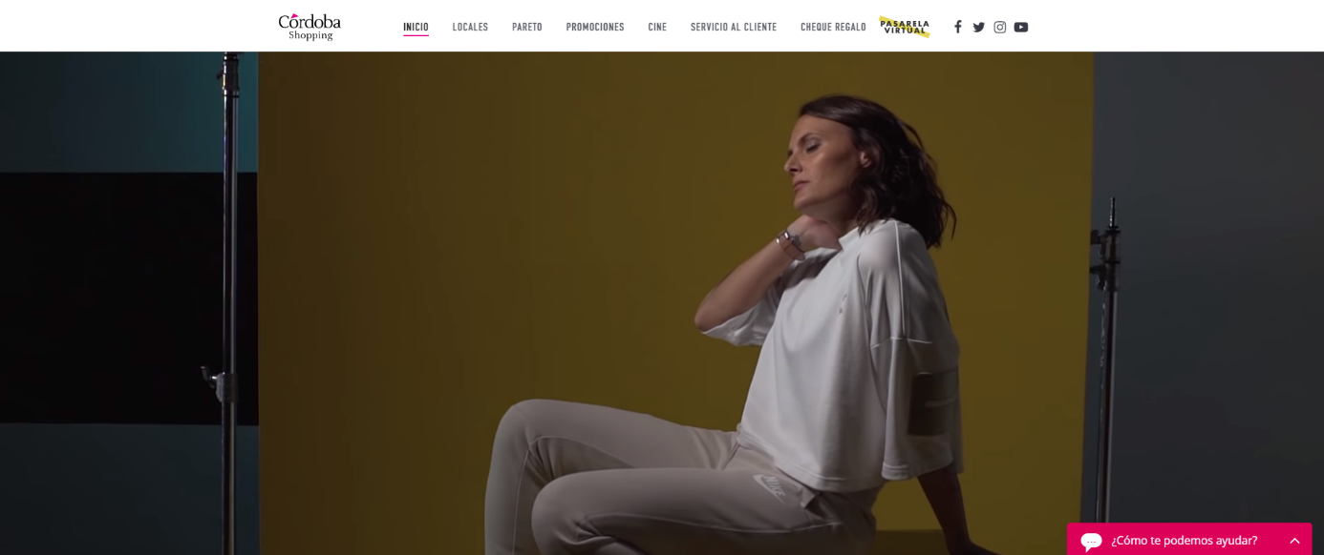
- Fotos y videos de backstage. Redes sociales y contenido digital en el sitio web de Córdoba Shopping.
- Video de campaña. Distribución multiplataforma: redes sociales, sitio web, pantallas dentro del Shopping, pantallas vía pública.
- Teasers. Distribución social media.
- Fotos de campaña. Distribución multiplataforma: redes sociales, sitio web, vía pública, revistas locales.
- Videos testimoniales. Redes sociales y contenido digital en el sitio web de Córdoba Shopping.
- Envío a prensa. Bitácora y postal Así Somos, gacetilla de prensa, material audiovisual.
- Experiencia dentro de Córdoba Shopping. Generación del Espacio interactivo ASÍ SOMOS, con material y estética de campaña.
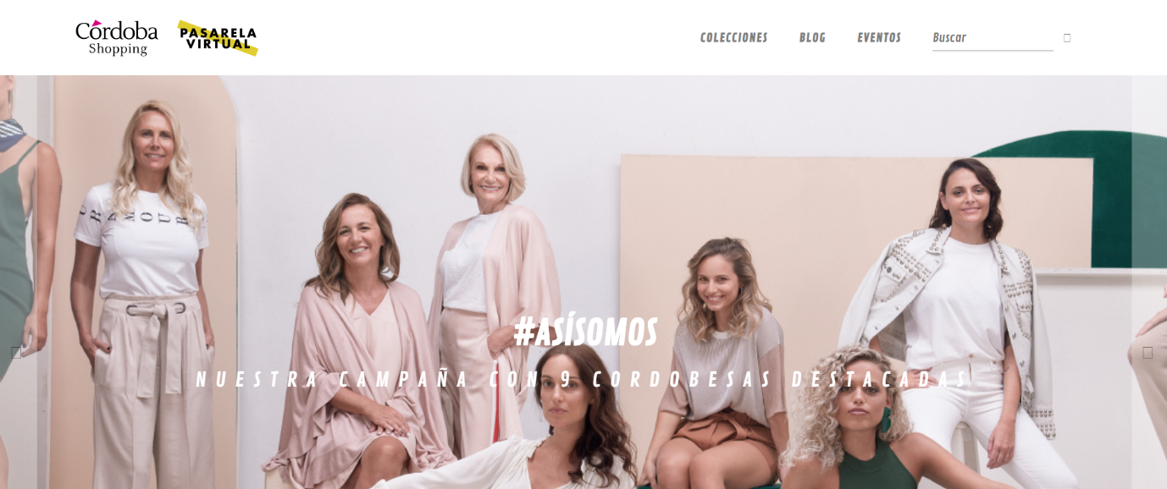
Desarrollo de campaña

Desarrollo conceptual
Estamos viviendo un momento histórico de la mujer como protagonista de su época. Si hay algo que no necesita, es que le digamos qué tiene que hacer o cómo tiene que ser.
Por eso se generó un nuevo concepto de marca, en el que esas mujeres a las que les hablamos se pudieran sentir reflejadas. Para que cada vez que digamos ASÍ SOMOS, sepan que estamos hablando de ellas. Porque las conocemos y porque no queremos cambiarlas. Sólo acompañarlas, en todo eso que las motiva a ser ellas mismas.
Le hablamos entonces a la mujer de hoy. A esa mujer que no le gusta que le digan cómo vestirse, como ser o cómo hacer las cosas. A esas mujeres que son auténticas, transparentes y con ideas propias. Le hablamos a una mujer que no sigue la moda, sino que la crea.
Así, nos corremos de lo puramente comercial para hablarle de moda, pero partiendo del momento que pasa con amigas, o el momento de relax en el que mira una serie, escucha música, viaja o hace exactamente lo que le gusta.
Así somos.
Distintas y a la vez iguales.
Iguales, y a la vez distintas.
Somos las cosas que vinimos a cambiar.
Y también esas que nunca cambiaríamos.
Somos lo que queremos ser.

Desarrollo del plan comunicacional
Se optó por crear un video largo que sea más que sólo un spot publicitario. Un video que, con código estético de moda y lenguaje propio de redes sociales, presente la nueva movida, la nueva idea: la de todas aquellas mujeres que son como quieren ser.
Una pieza audiovisual que aborde todos los temas de los que quiere y precisa hablar Córdoba Shopping: viajes, moda, arte, gastronomía, vida sana, deportes, música. Un video que pueda funcionar completo y del que luego puedan desprenderse acortes, cada uno centrado en un tema en particular.
Para focalizarnos en las mujeres, se decidió que las protagonistas de este video fueran clientas reales de Córdoba Shopping e influencers de Córdoba que se vinculen con la personalidad de la marca, para darle más sustento al concepto ASÍ SOMOS, mostrando realmente en cada fragmento del video, cómo son estas personas.
La idea fue no sólo ser un Shopping que dice ASÍ SOMOS, sino mostrar a mujeres que lo cuentan con voz propia. Además, la utilización de clientas reales e influencers, nos permitió una viralización orgánica más poderosa.
Se optó por acompañar el video principal de campaña con fotografías individuales y grupales, y aprovechar el rodaje para tomar pequeñas expresiones o actitudes de las participantes, que sirvieran para generar la mayor cantidad de contenido posible.
Para la etapa de lanzamiento, se planteó el desarrollo de activaciones dentro del Shopping. Concretamente, la creación del Espacio ASÍ SOMOS, que permita a las clientas vivir el espíritu de la campaña de manera interactiva.
Además, se propuso filmar durante el rodaje un video más espontáneo, que funcione como una pieza de backstage para adelantarnos al lanzamiento del video principal y generar expectativa.
También, se planeó la producción de una serie de videos testimoniales en los que las protagonistas de la campaña tuvieran la oportunidad de contar qué significa para ellas el concepto ASÍ SOMOS. Estos videos se pensaron para una etapa de comunicación posterior al lanzamiento de campaña, que permita presentar y profundizar sobre los personajes.

Selección de las influencers
En la selección de influencers y clientas reales, se tuvo en cuenta la intención de hablarle a las mujeres desde el aspiracional de las clientas Córdoba Shopping. Por ello, en el proceso de selección, se buscaron mujeres jugadas, que desafían sus propias creencias, que inspiran, piensan, analizan, contagian, crean, transforman y -en ese camino- se vuelven referentes para otras.
Mujeres que marcan tendencia en Córdoba, cada una desde su pasión, quehacer y personalidad. Que proponen un estilo de vida que genera cercanía y empatía con sus seguidoras. Que les gusta la moda y la usan como un modo de expresión.
Así fue como se seleccionó a un grupo súper diverso de cordobesas talentosas y apasionadas para que sean las protagonistas de la campaña ASÍ SOMOS. Todas, mujeres que están dando que hablar en sus proyectos y emprendimientos vinculados a distintos rubros. Cada una, con su sello personal.
Ellas fueron: Georgina Bardach -Medallista olímpica-, Cristina Schwander –Empresaria. Fundadora Universidad Siglo 21-, Anastasia Amarante –Cantante. Compositora-, Chicha Osorio –Empresaria. Fundadora de Mannequins -, Macarena Vidal –Coach en salud y nutrición-, Luchy Colman -DJ- y su mamá Gaby Fracchia -Marketing-, Mariana Carletti –Fotógrafa. Viajera- y Sol Martínez -Artista plástica-.

Desarrollo de la estrategia de redes sociales
Se trabajó con la idea de optimizar al máximo los contenidos, a fin de aprovecharlos en redes e ir generando reconocimiento de marca y engagement, haciendo que el contenido llegue específicamente al público interesado en los diferentes drivers.
Para lograrlo, se definieron 3 etapas de campaña en social media, pensadas de manera específica para Youtube, Facebook, Instagram y Twitter.
-Adelanto: Video de backstage (y acortes), presentación de personajes, fotos y videos espontáneos que mostraban el detrás de escena.
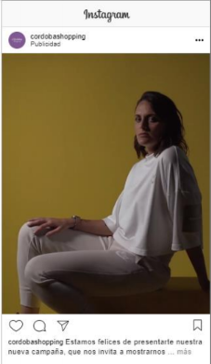
-Presentación: Video principal de campaña, diseño específico para teñir el Feed de Instagram con la campaña, notas para el sitio web de Córdoba Shopping y para la prensa, generación de contenido interactivo en redes sociales, video resumen de entrevistas testimoniales.
-Drivers/Temas de conversación: Por último, presentamos a cada personaje individualmente, con los acortes del video principal de campaña, en el que se presentaban los temas de conversación principal con una estrategia de pauta orientada de manera específica a los intereses de nuestro target (programática).

Resultados y evaluación

Se puede afirmar que los objetivos del plan de comunicación se cumplieron en un ciento por ciento, superando ampliamente las expectativas del Centro comercial.
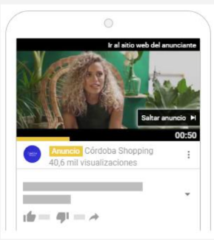
El concepto ASÍ SOMOS logró mostrar una personalidad más fuerte y cercana a las clientas de Córdoba Shopping y volver a poner la marca en el centro de la escena cordobesa de la moda, el lifestyle y las tendencias.
Los contenidos de la campaña lograron reconectar a la marca con las mujeres en general y con su comunidad de redes sociales en particular, generando conversaciones alineadas a sus intereses actuales.
ASÍ SOMOS posicionó a Córdoba Shopping como un centro urbano de experiencias vinculado con lo que está pasando en su ciudad y en el mundo, generando mensajes pertinentes a su target y relevantes para el momento histórico que viven las mujeres.
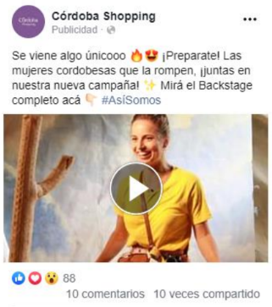
Con su campaña, Córdoba Shopping le dio voz a sus clientas de manera fresca, espontánea y natural.
Se obtuvieron 10 repercusiones de prensa, entre los que se puede destacar: La Voz del Interior, Musa, El Doce, OCIO, Las Rosas e Infonegocios.
En redes sociales, ASÍ SOMOS obtuvo un alcance de más de 1.000.000 de personas, un total de 5.000.000 de impresiones, 500.000 video views y 60.000 interacciones, con un brand lift de 7,5% entre las 3 etapas de comunicación. Youtube fue el canal con mayor engagement y mejor promedio de visualizaciones.

